Государственное бюджетное общеобразовательное учреждение
Центр образования № 170
Колпинского района Санкт-Петербурга

ОБСУЖДЕНО  на МО учителей ______________  ГБОУ Центра образования  № 170  Колпинского района  Санкт-Петербурга  протокол № от 2019 г. | ПРИНЯТО  Решением педагогического совета  ГБОУ Центра образования № 170  Колпинского района  Санкт-Петербурга  протокол № от 2019 г.  Председатель педагогического совета  _____________________ К.В.Левшин | УТВЕРЖДАЮ  Директор ГБОУ  Центра образования  № 170  Колпинского района  Санкт-Петербурга  ______________ К.В.Левшин  Приказ № от .2019 г.

Физика

Промежуточная аттестация за 9 класс

Форма аттестации - итоговая контрольная работа

Работа состоит из вариантов, составленных по принципу ГИА. Содержит задания с выбором ответа, задания на соответствие и на решение задач. Состоит из 15 заданий. Время выполнения работы – 1час 30мин.
Вариант 1
Часть А.
1. Установите соответствие:
А.Скорость 1.м/с²
Б.Ускорение 2.Па
В.Время 3.с
4. м/с
А | Б | В

2. По какой формуле можно определить проекцию скорости при равноускоренном движении?
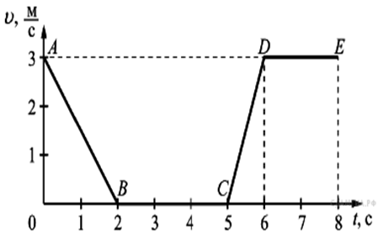
1) 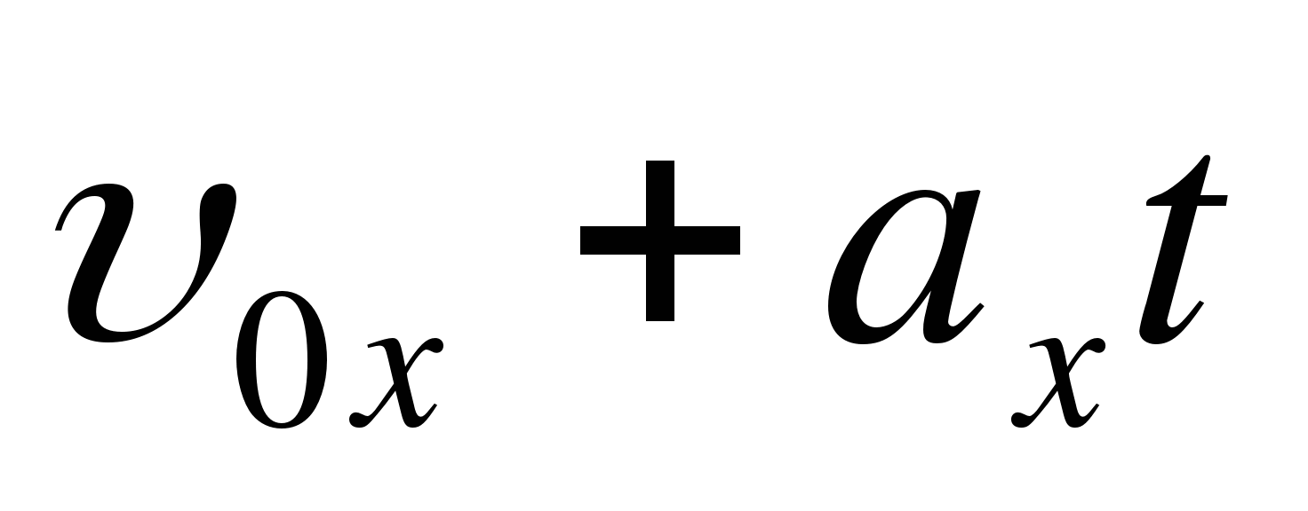 2) 3)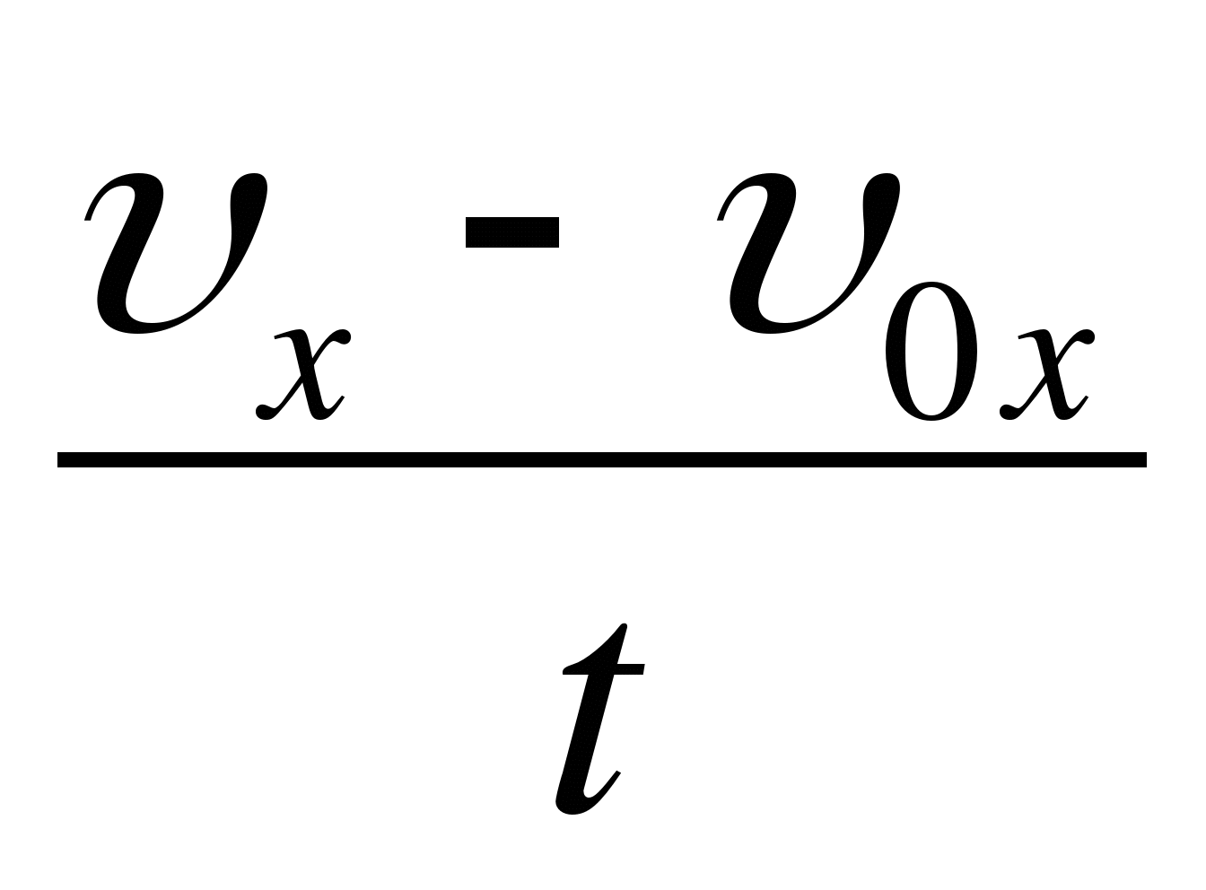 4)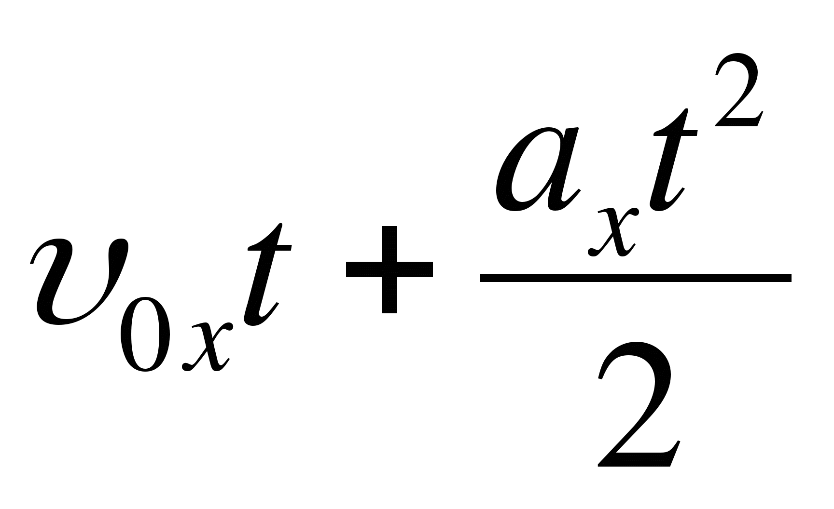
3. На рисунке представлен график зависимости модуля скорости v от времени t для тела, движущегося прямолинейно. Модуль ускорения при равнозамедленном движения тела равен
1) 0,5 м/с²
2) 3 м/с²
3) 1,5 м/с²

4.Уравнение проекции скорости движущего тела от времени имеет вид :
- v_{х}=30 + 5t(м/с).Определите проекцию скорости через 3 сек.
1) 45м/с
2) 15 м/с
3 ) 30 м/с

5. Закон всемирного тяготения определяется формулой:
1)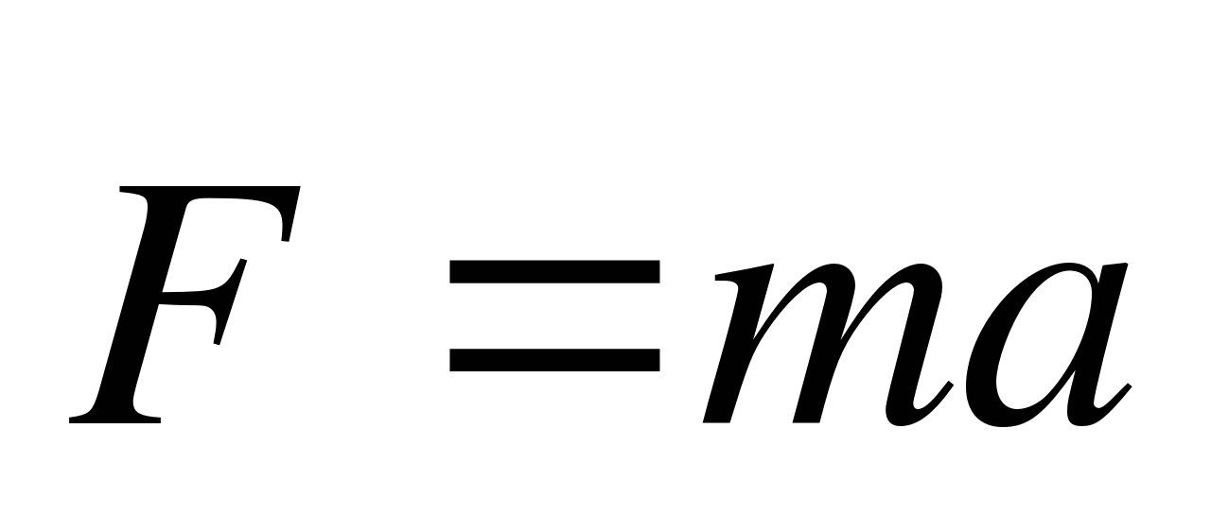 2)F=kx 3) 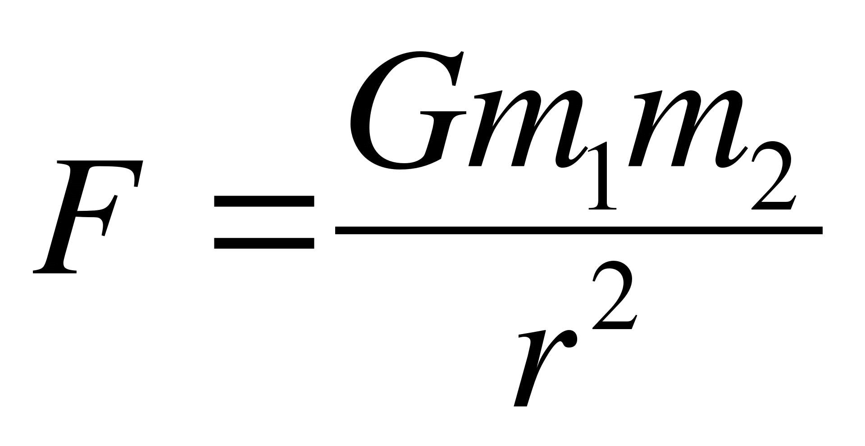 4) 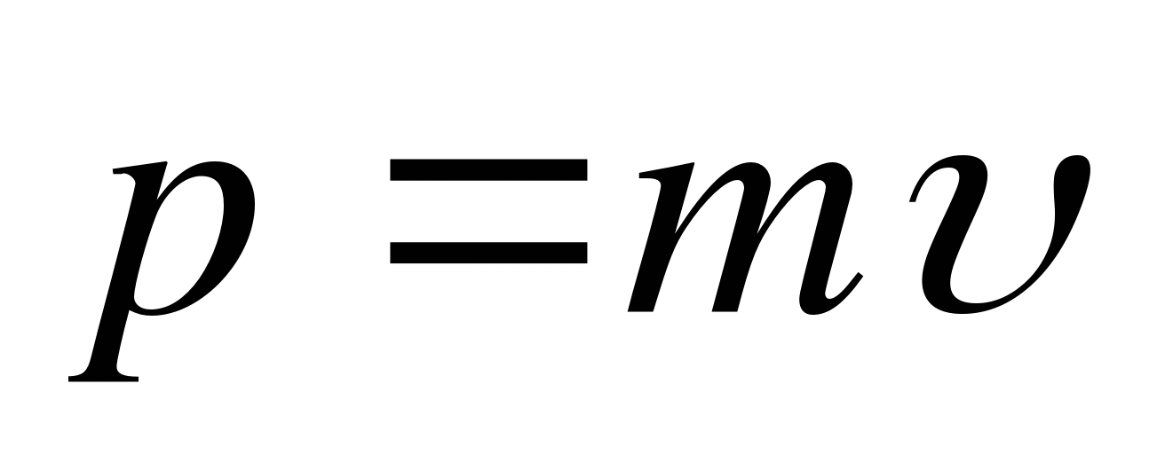

6. Сколько полных колебаний совершит материальная точка за 5 с, если частота колебаний 440 Гц?
1) 22
2) 88
3) 440
4) 2200

7. Амплитуда свободных колебаний тела равна 0,5 м. Какой путь прошло это тело за три периода колебаний?
1) 6 м
2) 3 м
3) 1,5 м
4) 0 м

8. По проводнику течет ток. С помощью правила правой руки (или правила буравчика) определите, на каком из рисунков нет ошибки в изображении направления тока и магнитных линий.

  - 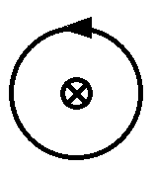
  - 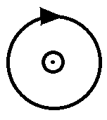
  - Все рисунки 1-3 содержат ошибку.

9.Как изменится электроемкость плоского воздушного конденсатора, если расстояние между его пластинами увеличить в 2 раза?
1) Не изменится
2) Увеличится в 4 раза
3) Уменьшится в 2 раза
4) Увеличится в 2 раза

10. γ - излучение – это
1) поток ядер гелия
2) поток протонов
3) поток электронов Определите
4) электромагнитные волны большой частоты
11. В ядре олова 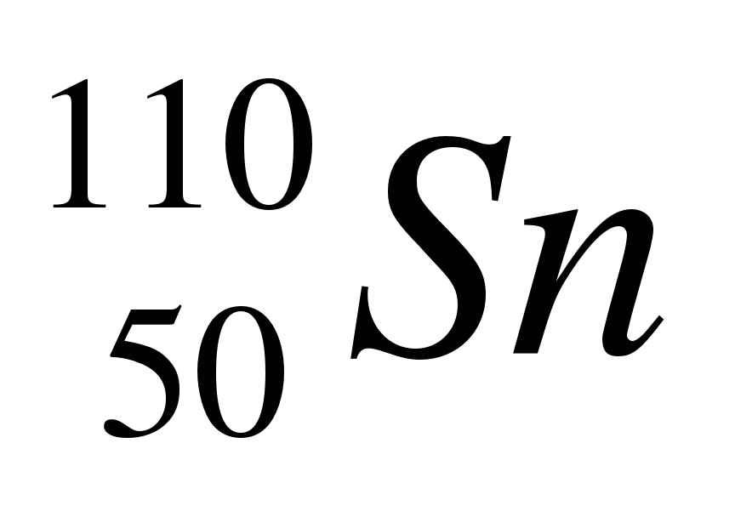 содержится
1)110 протонов, 50 нейтронов
2) 60 протонов, 50 нейтронов
3) 50 протонов, 110 нейтронов
4) 50 протонов, 60 нейтронов

Часть В. Представьте развернутое решение задач
12.Спустившись с горки, санки с мальчиком начинают тормозить с ускорением 2 м/с². Определите величину тормозящей силы, если общая масса мальчика и санок равна 40 кг.(Решение задачи)
1) 20 Н
2) 40 Н
3) 42 Н
4) 80 Н
13. Тело, имеющее начальную скорость 0,1м/с, получает ускорение 0,05 м/с². Определите пройденный телом путь за 20 с.
1) 2,5 м
2) 12 м
3) 200,5 м
4) 210 м

14. Определите период ,амплитуду и частоту колебательного движения, изображенного на рисунке.

1). 4,5 с; 4 см; 0,22Гц
2). 6 с; 4 см; 0,167Гц
3).7,5 с;- 4 см; 0,133Гц
4).6 с; 9 см; 0,167Гц
15. В однородное магнитное поле перпендикулярно линиям магнитной индукции поместили прямолинейный проводник, по которому протекает ток. Сила тока в проводнике 8 А. Определите индукцию этого поля, если оно действует с силой 0,4 Н на каждые 10 см длины проводника.
1) 0,005 Тл 2) 0,04 Тл 3) 0,5 Тл 4) 5 Тл

Вариант 2

Часть А
1. 1. Установите соответствие:
А.Скорость 1.м/с²
Б.Ускорение 2.Па
В.Время 3.с
Г.Проекция перемещения 4. м
5. м/с
А | Б | В | Г

2. По какой формуле можно определить проекцию перемещения при равноускоренном прямолинейном движении?
1) 2) 3) 4) .
3. На рисунке представлен график зависимости скорости от времени для тела, движущегося прямолинейно. Модуль ускорение при равнозамедленном движения тела равен…
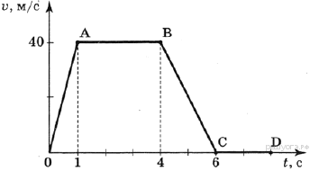
1) 40 м/с²
2) 20 м/с²
3) 16 м/с²
4) 24 м/с²

4.Уравнение проекции скорости движущего тела от времени имеет вид :
- v_{х}=60 – 2t (м/с).Определите проекцию скорости через 5 сек.
1) 50 м/с
2) 40 м/с
3 ) 70 м/с
5. Второй закон Ньютона определяется формулой:
1) 2)F = kx 4) 5)

6. Частота колебаний напряжения в электрической цепи России равна 50 Гц. Определите период колебаний.
1) 0,02 с
2)1,25 с
3)50 с
4) 25 с
7. Амплитуда свободных колебаний тела равна 10 см. Какой путь прошло тело за полный период колебаний?
1) 10 см
2) 20 см
3)30 см
4) 40 см
8.По проводнику течет ток. С помощью правила правой руки (или правила буравчика) определите, на каком из рисунков нет ошибки в изображении направления тока и магнитных линий.

  - 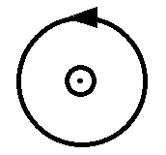
4)Все рисунки 1-3 содержат ошибку
9) Как изменится электрическая емкость плоского конденсатора, если площадь пластин уменьшить в 3 раза?
1) Не изменится
2) Увеличится в 3 раза
3) Уменьшится в 3 раза
4) Среди ответов 1-3 нет правильного
10.Что представляет собой α- излучение
1) Поток ядер гелия
2) Поток протонов
3) Поток электронов
4) Электромагнитные волны большой частоты
11.Суммарный заряд протонов в ядре нейтрального атома
1) отрицательный и равен по модулю суммарному заряду электронов
2) положительный и равен по модулю суммарному заряду электронов
3) может быть положительным или отрицательным, но равным по модулю суммарному заряду электронов
4) положительный и всегда больше по модулю суммарного заряда электронов
Часть В. Представьте развернутое решение задач
12. При торможении автомобиль движется с ускорением 0,1 м/с². Масса автомобиля 1,5 т. Определите значение тормозящей силы.(Решение задачи)
1) 0,15 Н
2) 15 Н
3) 150 Н
4) 1500 Н
13. На рисунке представлен график зависимости модуля скорости тела от времени. Какой путь прошло тело за первые 30 с?

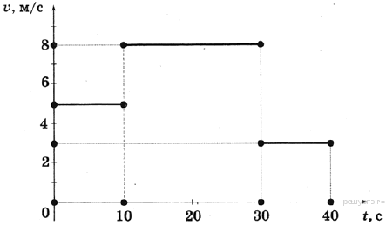
1) 50 м
2) 80 м
3) 130 м
4) 210 м
14. Определите период , амплитуду и частоту колебательного движения, изображенного на рисунке.
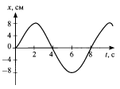

1). 2 с; 4 см; 0,5 Гц
2). 4с; 8 см; 0,25 Гц
3).6 с; -8 см; 0,33Гц
4).8 с; 8 см; 0,125Гц
15. С какой силой действует магнитное поле на проводник длиной 10 см? Сила тока в проводнике 50 А, вектор магнитной индукции 0,02 Тл. Линии индукции поля и ток взаимно перпендикулярны.
1) 1 Н
2) 0,1 Н
3) 25 Н
4) 250 Н
Ответы

Критерии оценивания

№ | 1 | 2 | 3 | 4 | 5 | 6 | 7 | 8 | 9 | 10 | 11 | 12 | 13 | 14 | 15 | итого
1в | 1б | 1б | 2б | 1б | 1б | 1б | 1б | 1б | 1б | 1б | 1б | 2б | 2б | 2б | 2б | 20б
2в | 1б | 1б | 2б | 1б | 1б | 1б | 1б | 1б | 1б | 1б | 1б | 2б | 2б | 2б | 2б | 20б

Соотношение отметка/балл:
«5» -19б - 20б
«4»- от 15 до 19б
«3»-от 9 до 14 б
«2»- менее 9 б

